
Муниципальное автономное дошкольное образовательное учреждение «Детский сад №10»г.Горнозаводска
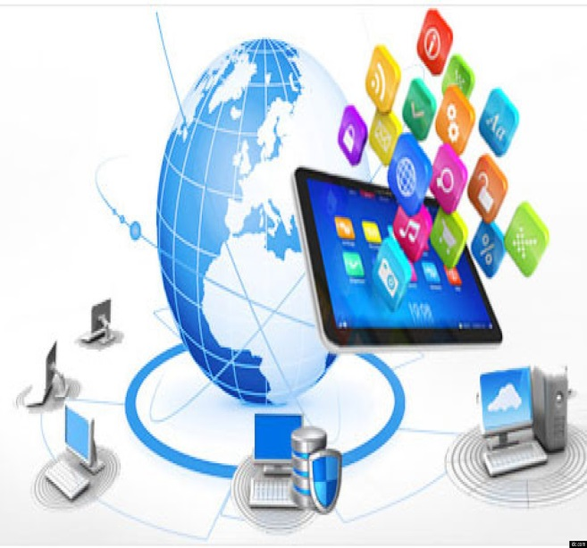

«Использование ИКТ в реализации комплексно – тематического планирования с помощью мультимедийных презентаций»

Разработала:
Горбушина Наталья Геннадьевна
воспитатель высшей категории

2017 год
«Использование ИКТ в реализации комплексно – тематического планирования с помощью мультимедийных презентаций»
Согласно вступивших в силу ФГОС, ДО требует от нас, педагогов, реализации новых педагогических технологий, постоянного творческого поиска.
Использование ИКТ в д/с – актуальная проблема современного дошкольного воспитания. Поэтому, использование ИКТ является одним из приоритетов образования. Информатизация системы образования предъявляет новые требования к педагогу и его профессиональной компетентности. Коммуникативная компетентность педагога предполагает способность выстраивать коммуникации в различных форматах: устном, письменном, дискуссионном, визуальном, компьютерном, электронном. Педагог должен не только уметь пользоваться компьютером и современными мультимедийным оборудованием, но и создавать образовательные ресурсы, широко использовать их в своей пед. деятельности.
Применение ММТ является эффективным средством обучения и воспитания, приводит к использованию эффективных подходов к обучению и совершенствованию методики. Внедрение ММТ способствует повышению мотивации обучения дошкольников, экономии времени, более глубокому усвоению материала.
Мультимедийные средства обучения помогают выстраивать структуру мероприятия, эстетически его оформлять. Ещё одним достоинством является эмоциональное воздействие на детей, что позволяет формировать личностное отношение к увиденному и услышанному.
Презентация – это – обучающий мини-мультик, с красивыми картинками, это отличное пособие помогающее рассказать ребёнку об окружающем мире, не выходя за пределы детского сада. Компьютер позволяет моделировать такие жизненные ситуации, которые нельзя или сложно увидеть в повседневной жизни.
Мультимедийные презентации помогают развивать внимание, воображение, мышление ребенка. Именно дошкольникам, с их наглядно-образным мышлением понятно лишь то, что можно одновременно рассмотреть, услышать, подействовать или оценить действие объекта.
Использование мультимедийных презентаций позволяют сделать занятия эмоционально окрашенными, привлекательными вызывают у ребенка живой интерес, являются прекрасным наглядным пособием и демонстрационным материалом, что способствует хорошей результативности занятия. Например, использование презентаций на занятиях по математике, музыке, ознакомлении с окружающем миром обеспечивает активность детей при рассматривании, обследовании и зрительном выделении ими признаков и свойств предметов, формируются способы зрительного восприятии, обследования, выделения в предметном мире качественных, количественных и пространственно-временных признаков и свойств, развиваются зрительное внимание и зрительная память.
Таким образом, в отличие от обычных технических средств обучения информационно-коммуникационные технологии позволяют не только насытить ребенка большим количеством готовых, строго отобранных, соответствующим образом организованных знаний, но и развивать интеллектуальные, творческие способности, и что очень актуально уже в дошкольном возрасте - умение самостоятельно приобретать новые знания.
Использование компьютеров в учебной и внеурочной деятельности выглядит очень естественным, с точки зрения ребенка и является одним из эффективных способов повышения мотивации и индивидуализации обучения развития творческих способностей и создания благополучного эмоционального фона.
Бесспорно, что в современном образовании компьютер не решает всех проблем, он остается всего лишь многофункциональным техническим средством обучения. Не менее важны и современные педагогические технологии и инновации в процессе обучения, которые позволяют не просто “вложить” в каждого ребенка некий запас знаний, но, в первую очередь, создать условия для проявления его познавательной активности. Информационные технологии, в совокупности с правильно подобранными (или спроектированными) технологиями обучения, создают необходимый уровень качества, вариативности, дифференциации и индивидуализации обучения и воспитания.
ФГОС ДО определяют наиболее успешным построение образовательного процесса дошкольников на основе комплексно тематического планирования
Комплексно – тематическая модель – соединение образовательных областей в единое целое на основе принципа тематического планирования образовательного процесса.
Создание комплексно-тематическое планирования на основе темообразующих факторов и принципа возрастной адресности, сделать жизнь детей интересной и связать ее с окружающей действительностью.
Я хочу на примере реализации образовательных областей:познание и социализация, познакомить с циклом презентаций по теме комплексно- тематического планирования ПДД.
Младшая группа:
- «Советы Светофорыча»
Цели и задачи:
- Дать представление о работе светофора (красном и зеленом сигналах);
- Формировать знания правил перехода улицы по светофору.
- Уточнить понятия «зебра» и «пешеходный переход»
- Воспитывать желание познавать новые правила дорожного движения, запоминать и применять их в игре, жизни.
Продолжительность:не более 10 мин.
Вид презентации:Ознакомительные.
Средняя группа:
- «Страна Правил дорожного движения»
- «Светофор»
Цели и задачи:
- Продолжать знакомить детей с правилах дорожного движения.
- Формировать знания детей о светофоре, о его сигналах;
- Систематизировать знания детей о дорожных знаках, об их значении;
- Совершенствовать знания детей о наземном и воздушном транспорте;
- Развивать наблюдательность, зрительную память;
- Развивать умение отвечать полным ответом.
- Воспитывать уважение друг к другу.
Продолжительность: не более 15 мин.
Вид презентации:Ознакомительные; итоговые.
Старшая группа:
- ПДД «Дорожные знаки»
- «Дорожная азбука»
- ПДД(с кросвордом)
Цели и задачи:
- Обучать детей старшего дошкольного возраста безопасному поведению в дорожной среде;
- Расширить знания детей о правилах поведения на дороге и на тротуаре; формировать у детей представления о назначении дорожных знаков.
- Расширять представления о правилах дорожного движения, учить применять знания, полученные ранее в практической деятельности.
- Развивать процессы мышления, внимания и речи детей; воспитывать сообразительность и находчивость.
- Воспитывать потребность детей быть дисциплинированными и внимательными на улицах, осторожными и осмотрительными.
Продолжительность:не более 15 мин.
Вид презентации:Ознакомительные; итоговые; тестовые.
Подготовительная группа:
- «В стране дорожных знаков»( с использованием интерактивной доски)
- «Страна Светофория»
- «По дорогам сказок»
Цели и задачи:
- Обобщить представления о правилах дорожного движения.
- Научить соблюдать правила безопасного поведения при самостоятельном движении по дороге.
- Развивать мышление (обрабатывать полученную информацию, уметь подключать знания, полученные на занятиях).
- Проводить тренировки по концентрации внимания, наблюдательности, развитию памяти, способности к восприятию пространственных отрезков и пространственной ориентации.
- Продолжать воспитывать уважение детей к работе сотрудников ГИБДД.
- Продолжать знакомить с назначением дорожных знаков.
- Систематизировать знания детей о Правилах дорожного движения путем проигрывания проблемных ситуаций.
- Воспитывать культуру поведения с целью предупреждения детского дорожно-транспортного травматизма.
Продолжительность:не более 15 мин.
Вид презентации:Ознакомительные; итоговые; тестовые.
Таким образом использование мультимедийных технологий, а в частности презентации существенно помогает в формировании у детей основ безопасного поведения на дорогах. Презентации могут быть использованы как часть занятия по теме, так и как самостоятельная форма образования детей.
Данная форма использования ИКТ может применяться в любой образовательной области или нескольких областях с опорой на комплексно тематическое планирование.

